109年11月份大事紀要照片
編號20「石門水庫典藏檔案加值應用」首屆研討會揭開桃園水文化研究序幕
照片1張
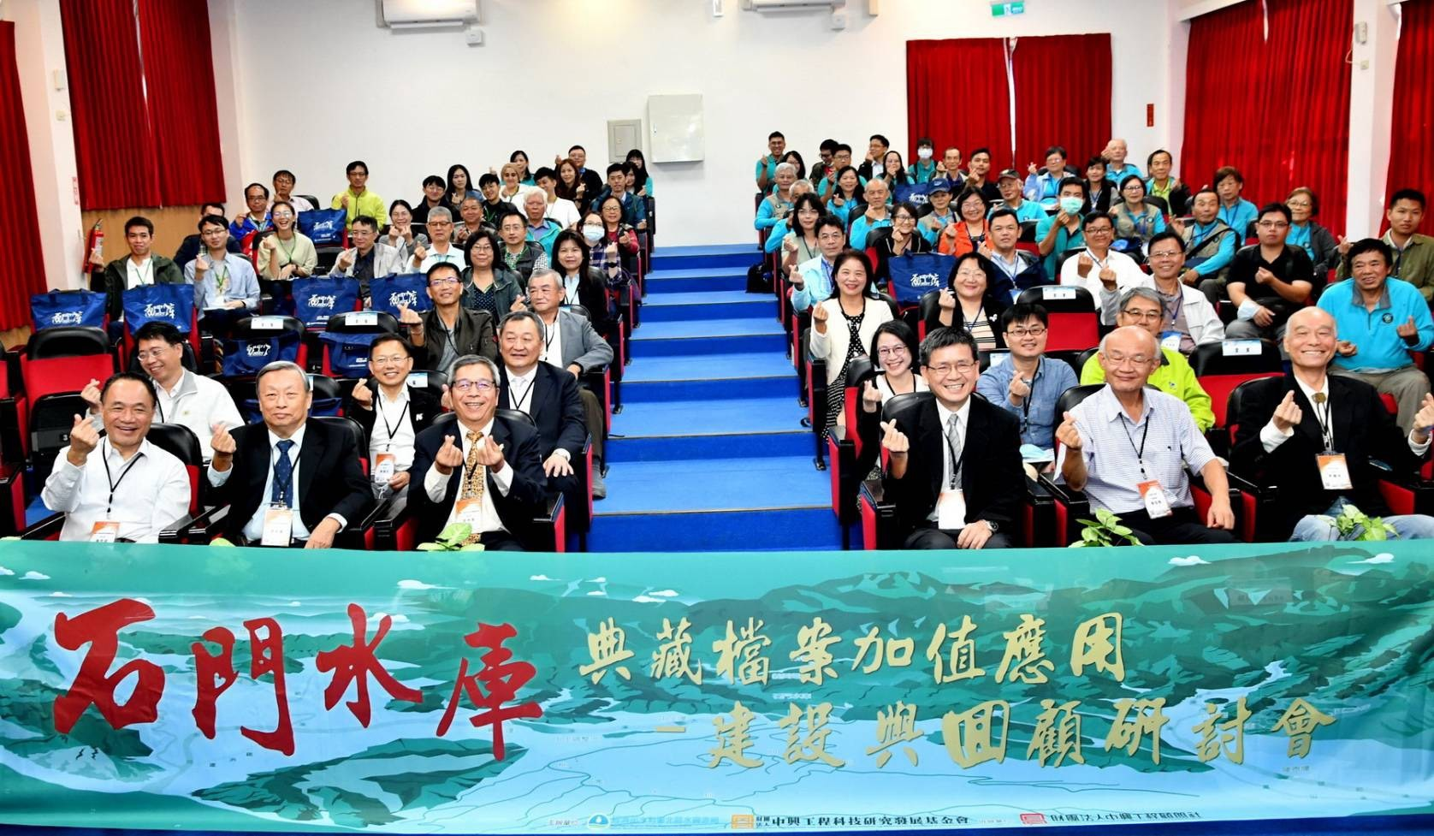 | 照片說明  照片1  石門水庫典藏檔案加值  應用研討會合照

